计算方法实验

实验一：三对角方程的求解和实现方法以及三次样条插值的原理及实现方法

姓 名： 敬成超
学 号： 2023212388
班 级： 物联网一班
实验地点： C栋202
实验时间： 2025.1.2
- 实验目的和要求
- 明确三对角方程的求解和实现方法以及三次样条插值的原理及实现方法；
- 编程实现三对角方程的求解方法；
- 编程实现三次样条插值方法。

程序任务：
- 某一液相反应，实测反应物浓度C随时间t变化数据如表1所示。利用三次样条插值函数绘出C随t变化曲线，并求t=0.1,0.4,1.2,5.8min时的C值。
表1 反应物浓度C随时间t变化的实验数据
t | 0 | 0.2 | 0.6 | 1 | 2 | 5 | 10
C | 5.19 | 3.77 | 2.3 | 1.57 | 0.8 | 0.25 | 0.094

- 已知列表函数如表2所示，利用自由边界三次样条函数连接这些数据点绘制一条光滑曲线。
x | 0.0 | 0.6 | 1.5 | 1.7 | 1.9 | 2.1 | 2.3 | 2.6 | 2.8 | 3.0
y | -0.8 | -0.34 | 0.59 | 0.59 | 0.23 | 0.1 | 0.28 | 1.03 | 1.5 | 1.44
x | 3.6 | 4.7 | 5.2 | 5.7 | 5.8 | 6.0 | 6.4 | 6.9 | 7.6 | 8.0
y | 0.74 | -0.82 | -1.27 | -0.92 | -0.92 | -1.04 | -0.79 | -0.06 | 1.0 | 0.0

提示：（1）对第一个小题，利用这些点画出折线函数，估计该曲线在两个端点出的一阶导数，并以此作为样条函数的边界条件。
第二个小题的边界条件时自由边界，即认为该曲线在两个端点的二阶倒数为0.
（2）首先编写三对角方程的求解函数，供求解样条插值时调用。

- 实验环境和工具
IDLE，相应的库
- 实验结果
  - 算法流程图
三对角方程的求解方法

输入已知数据a_{i},b_{i},c_{i},f_{i}
Y_{i}=f_{i}/b_{i},α=b_{i}
I从2到n循环

β_{i-1}=C_{i-1}/α；
α=b_{i}-a_{i}β_{i-1}；
y_{i}=(fi-a_{i}y_{i-1})/ α
x_{n}=y_{n}
i从n-1到1循环

x_{i}=y_{i} -β_{i} x_{i+1}
输出x₁ ,x₂ x₃……x_{n}

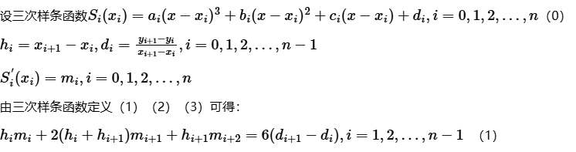

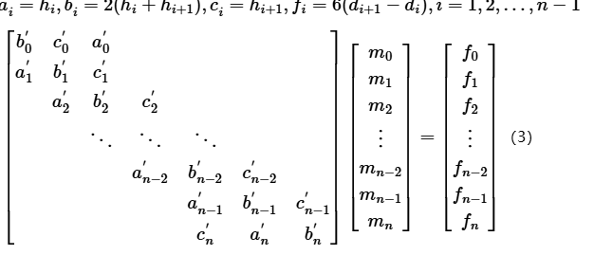
夹持边界条件

否
在自然边界条件时，
是
否
是
非扭结边界条件
是

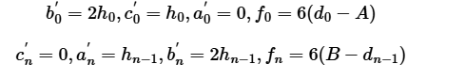

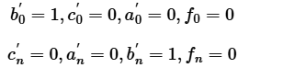

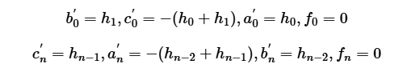

进行对三角计算，得出m_{1,}m=₂,m₃……m_{n}

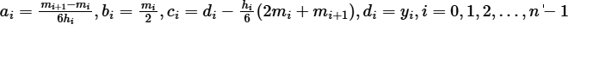

  - 程序核心代码
import numpy as np

def cubic_spline_interpolation(x, y):
n = len(x)
h = np.diff(x)
delta_y = np.diff(y)

# 构造三对角矩阵的系数
A = np.zeros((n, n))
B = np.zeros(n)

# 填充矩阵A和向量B
for i in range(1, n-1):
A[i, i-1] = h[i-1]
A[i, i] = 2 * (h[i-1] + h[i])
A[i, i+1] = h[i]
B[i] = 3 * (delta_y[i]/h[i] - delta_y[i-1]/h[i-1])

# 自然边界条件
A[0, 0] = 1
A[-1, -1] = 1

# 求解二阶导数
M = np.linalg.solve(A, B)

# 构造插值函数
def spline(t):
for i in range(n-1):
if x[i] <= t <= x[i+1]:
a = (x[i+1] - t) / h[i]
b = (t - x[i]) / h[i]
c = (a**3 - a) * h[i]**2 / 6
d = (b**3 - b) * h[i]**2 / 6
return a * y[i] + b * y[i+1] + c * M[i] + d * M[i+1]
return None

return spline

夹持边界
import numpy as np

def clamped_cubic_spline_interpolation(x, y, y_prime_start, y_prime_end):
n = len(x)
h = np.diff(x)
delta_y = np.diff(y)

# 构造三对角矩阵的系数
A = np.zeros((n, n))
B = np.zeros(n)

# 填充矩阵A和向量B
for i in range(1, n-1):
A[i, i-1] = h[i-1]
A[i, i] = 2 * (h[i-1] + h[i])
A[i, i+1] = h[i]
B[i] = 3 * (delta_y[i]/h[i] - delta_y[i-1]/h[i-1])

# 夹持边界条件
A[0, 0] = 2 * h[0]
A[0, 1] = h[0]
B[0] = 3 * (delta_y[0]/h[0] - y_prime_start)

A[-1, -2] = h[-1]
A[-1, -1] = 2 * h[-1]
B[-1] = 3 * (y_prime_end - delta_y[-1]/h[-1])

# 求解二阶导数
M = np.linalg.solve(A, B)

# 构造插值函数
def spline(t):
for i in range(n-1):
if x[i] <= t <= x[i+1]:
a = (x[i+1] - t) / h[i]
b = (t - x[i]) / h[i]
c = (a**3 - a) * h[i]**2 / 6
d = (b**3 - b) * h[i]**2 / 6
return a * y[i] + b * y[i+1] + c * M[i] + d * M[i+1]
return None

return spline

  - 运行结果
第一题
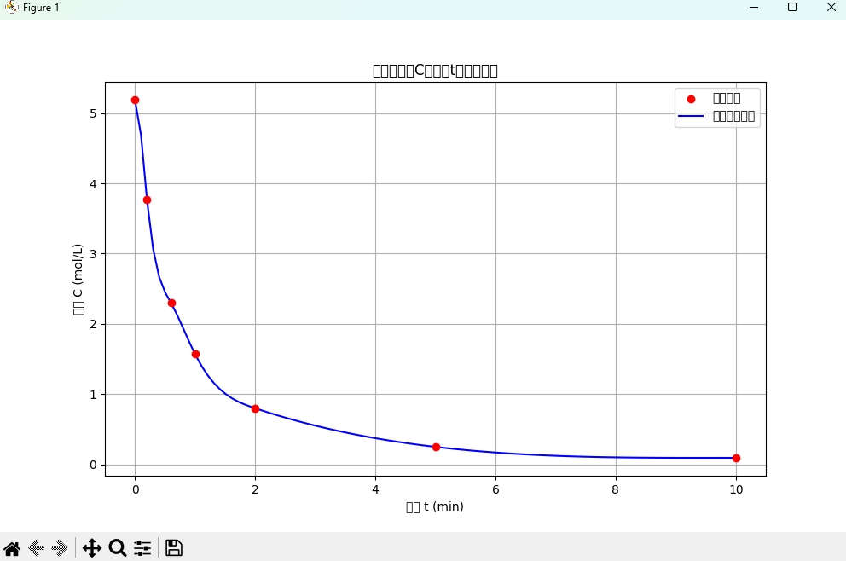
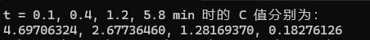

第二题

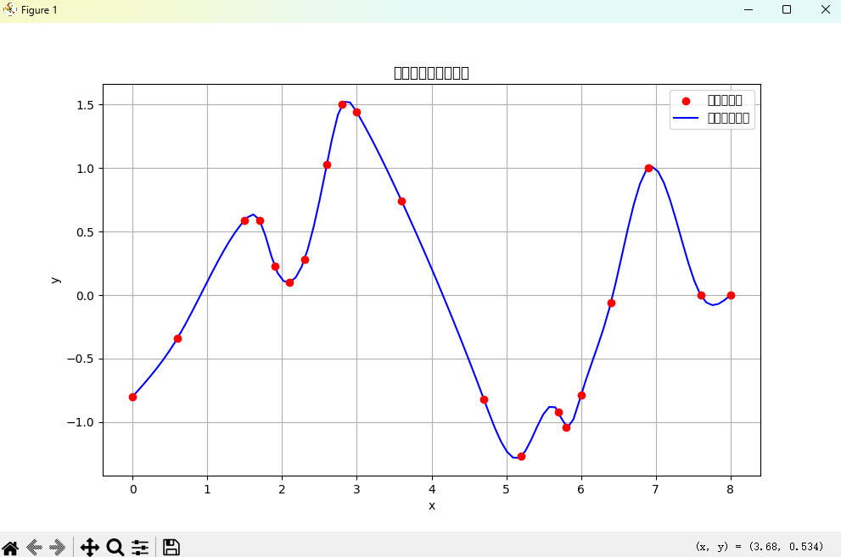
  - 运行结果分析
结果符合预期

- 实验心得
理论知识的巩固
三对角方程：了解了三对角方程的结构及其在数值计算中的广泛应用，比如在工程问题中的求解方法。特别是掌握了Thomas算法的原理，它通过前向消元和回代的步骤有效地简化了计算。
三次样条插值：熟悉了三次样条插值的原理，尤其是如何通过构建多项式确保插值函数的光滑性，以及如何使用夹持和自然边界条件影响插值结果。
实验设计和编程实现的技巧
模块化编程：在实现过程中，采用模块化的方式将不同的功能分开，例如将三对角方程求解和三次样条插值分成独立的函数，使代码更加清晰易读。
调试与测试：在编程实现中，注重对算法的逐步调试，通过测试不同的数据集确保程序可靠性。
数据处理
数据可视化：在进行了插值和求解后，绘制图形帮助我更直观地理解结果。这种可视化不仅能帮助验证结果的合理性，也便于与他人分享。

